**КИЇВСЬКИЙ НАЦІОНАЛЬНИЙ УНІВЕРСИТЕТ  
ІМЕНІ ТАРАСА ШЕВЧЕНКА**

**ФАКУЛЬТЕТ ІНФОРМАЦІЙНИХ ТЕХНОЛОГІЙ**

**Кафедра інтелектуальних технологій**

Лабораторна робота №6  
*(вид роботи: лабораторна робота, індивідуальне завдання, курсова робота тощо)*

з дисципліни «Алгоритмізація та програмування»Тема роботи: «Масив даних»  
**Варіант № 5**

Виконав(-ла) студент(-ка)  
групи АнД - 11  
Яковкін Микола Андрійович

Перевірив(-ла):  
ПІП викладача

Київ – 2022

**Завдання 1**

* 1. **Тестування програми.**

1. Виведемо перші 3 числа Фіабоніччі:

Маємо отримати. 1.



Рисунок 1.1 – Тестування програми.

1. Виведемо перші 5 числа Фіабоніччі:

Маємо отримати. 1, 2, 3.

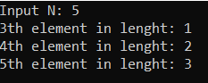

Рисунок 1.2 – Тестування програми.

1. Виведемо перші 6 числа Фіабоніччі:

Маємо отримати. 1, 2, 3, 5.

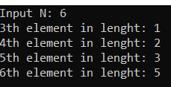

Рисунок 1.3 – Тестування програми.

* 1. **Код програмною мовою С++.**

#**include** <iostream>

#**define** size 100

**using namespace** std;

**int** main()

{

**int** N;

**int** F1 = 0, F2 = 1, temp;

**int** array[size];

cout << "Input N: ";

cin >> N;

**for** (**int** i = 2; i < N; i++)

{

temp = F2;

F2 += F1;

F1 = temp;

array[i] = F2;

cout << i + 1 << "th element in lenght: " << array[i] << endl;

}

**return** 0;

}

**Завдання 2**

**2.1 Тестування програми.**

**Візмемо за константу проміжок [0; 9]**

1. Введемо P = 4. Маємо отримати [5; 9], K = 5.

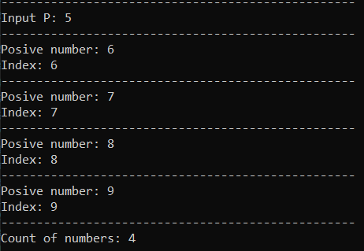

Рисунок 2.1 – Тестування програми.

2. Введемо P = 6. Маємо отримати [7; 9], K = 3.

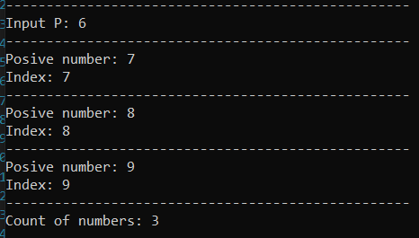

Рисунок 2.2 – Тестування програми.

3. Введемо P = 7. Маємо отримати [8; 9], K = 2.

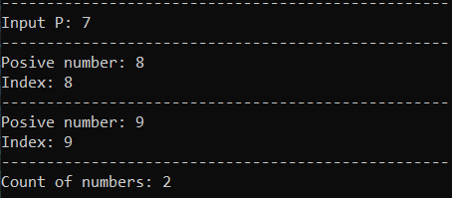

Рисунок 2.3 – Тестування програми.

**2.2 Текст програмною мовою С++.**

#**include** <iostream>

#**define** N 10

**using namespace** std;

**int** main()

{

**int** array[N];

**int** count, P;

cout << "Please input 10 numbers for array: " << endl;

**for** (**int** i = 0; i < 10; i++)

{

cout << "Enter " << i + 1 << "th number: " << endl;

cin >> array[i];

}

cout << "--------------------------------------------------" << endl;

cout << "Input P: ";

cin >> P;

cout << "--------------------------------------------------" << endl;

**for** (**int** i = 0, count = 0; i < 10; i++)

{

**if** (array[i] > P)

{

cout << "Posive number: " << array[i] << endl << "Index: " << i << endl;

cout << "--------------------------------------------------" << endl;

count++;

}

}

cout << "Count of numbers: " << count << endl;

**return** 0;

}

**Завдання 3**

* 1. **Тестування програми.**

1. Візьмемо за константу проміжок [0; 11]:

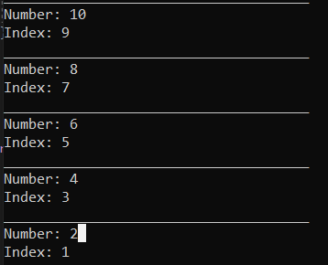

Рисунок 3.1 – Тестування програми.

* 1. **Текст програмною мовою С++.**

#**include** <iostream>

#**define** N 11

**using namespac**e std;

**int** main()

{

**int** array[N];

**for** (**int** i = 0; i < N; i++)

{

cout << "Enter " << i + 1 << "th number: " << endl;

cin >> array[i];

}

**for** (**int** i = N - 2; i > 0; i-=2)

{

cout << "_____________________________________" << endl;

cout << "Number: " << array[i] << endl;

cout << "Index: " << i << endl;

}

**return** 0;

}

**Завдання 4**

**4.1 Тестування програми**

1. Зробимо 7 елемент більше за попередній. Маємо отримати 6 індекс:

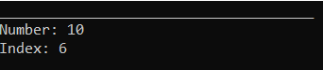

Рисунок 4.1 – Тестування програми.

1. Зробимо 3 елемент більше за попередній. Маємо отримати 2 індекс:

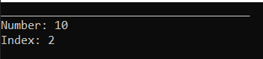

Рисунок 4.2 – Тестування програми.

1. Зробимо 4 елемент більше за попередній. Маємо отримати 3 індекс:

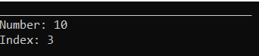

Рисунок 4.3 – Тестування програми.

**4.2 Текст програмною мовою С++.**

#**include** <iostream>

#**define** N 10

**using namespace** std;

**int** main()

{

**int** array[N] = { 9, 8, 7, 6, 5, 4, 10, 2, 1, 0 };

**for** (**int** i = 0; i < N; i++)

{

**if** (array[i + 1] > array[i])

{

cout << "_____________________________________" << endl;

cout << "Number: " << array[i] << endl;

cout << "Index: " << i << endl;

break;

}

**if** (i == N - 1) cout << "1" << endl;

}

**return** 0;

}

**Завдання 5**

**5.1 Тестування програми.**

1. Зробимо елементи під індексом 2 4 6 локальними мінімумами. Маємо отримати к-сть 3:

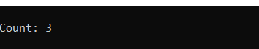

Рисунок 5.1 – Тестування програми.

2. Зробимо елементи під індексом 3, 5 локальними мінімумами. Маємо отримати к-сть 2:



Рисунок 5.2 – Тестування програми.

2. Зробимо масив без локальних мінімумів. Маємо отримати к-сть 0:



Рисунок 5.3 – Тестування програми.

**5.2 Текст програмною мовою С++.**

#**include** <iostream>

#**define** N 10

**using namespace** std;

**int** main()

{

**int** array[N] = { 1, 2, 3, 2, 4, 3, 5, 4, 6, 7};

**int** count;

**for** (**int** i = 1, count = 0; i < N; i++)

{

**if** (array[i] < array[i - 1] && array[i] < array[i + 1])

{

count++;

}

**if** (i == N - 1)

{

cout << "_____________________________________" << endl;

cout << "Count: " << count << endl;

}

}

**return** 0;

}